

ПЛАН ЗАСТРОЙКИ
По Компетенции «Управление жизненным циклом/управление программой» (основная)

г. Москва, 2023

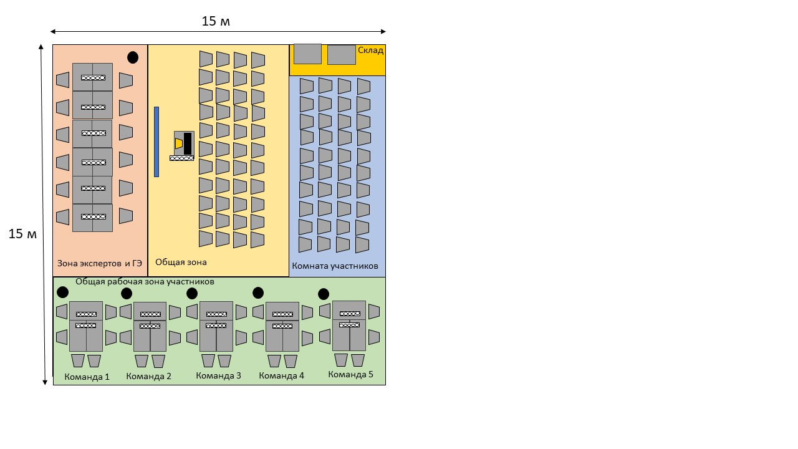

Обозначения:

 | стол |  |  | ноутбук
 | стул |  |  | проектор
 | мусорная корзина |  |  | экран
 | сетевой фильтр

План застройки может иметь иную планировку, утвержденную главным экспертом площадки.
При выполнении конкурсного задания (инвариант) площадь рабочего места должен быть не менее 12м² на одну команду.
При выполнении конкурсного задания из вариативной части площадь рабочего места не увеличивается, используется рабочее место инвариантной части.
Комната участников, комната экспертов, главного эксперта могут находиться в другом помещении, за пределами конкурсной площадки в шаговой доступности. Зона работы главного эксперта может размещаться как в отдельном помещении, так и в комнате экспертов.

